ФГБОУ ВО «Санкт-Петербургский государственный университет» Кафедра ортопедической стоматологии

Допущен к защите Заведующий кафедрой ________к.м.н., Голинский Ю.Г. «___»_______20__ г.

ВЫПУСКНАЯ КВАЛИФИКАЦИОННАЯ РАБОТА
на тему:
ПОЛНЫЕ СЪЁМНЫЕ ПЛАСТИНОЧНЫЕ ПРОТЕЗЫ.

Выполнил: студент 524 группы
Михно Никита Александрович
Научный руководитель:
к.м.н. Жданюк И.В.

Санкт-Петербург
2018
Оглавление

Введение. 4
Глава 1. Обзор литературы 7
1.1 Всемирная история съемного протезирования 7
1.2 Адаптация к съемным протезам 10
1.2.1 Психологическая адаптация 14
1.3 Съемные протезы с двухслойным базисом 18
1.3.1. Способы изготовления протезов с двухслойным базисом. 23
1.4 Фиксация и стабилизация съемных протезов 25
1.4.1 Адгезивные средства 27
Глава 2. Материалы и методы исследования 30
2.1 Методы исследования. 32
2.1.1 Социологический метод исследования (анкетирование) 32
2.1.2. Клинический метод обследования 34
Глава 3. Результаты исследования 40
3.1 Результаты исследования 1 группы 40
3.2 Результаты исследования 2 группы 43
3.3 Результаты исследования 3 группы 46
3.4.Результаты определения гигиенического индекса 49
Глава 4. Сравнение результатов исследования. 50
Заключение 55
Выводы 56
Список литературы. 58

Перечень условных обозначений и символов:

СОПР - слизистая оболочка полости рта
ЛС - лекарственное средство
АГ - адгезивный гель
ПСПП - Полный съемный пластиночный протез
ИЛ - индивидуальная ложка

Введение.
Актуальность работы.

С развитием технического прогресса и всё большим влиянием его на человека увеличивается число лиц с частичной и полной адентией. Полное отсутствие зубов, в свою очередь, приводит к социальной дезадаптации людей. Ношение съёмных зубных протезов в сознании общества ассоциируется со старостью, неполноценностью, некой ущербностью. Особенно остро стоит эта проблема у лиц трудоспособного возраста, работа которых связана с общением и взаимодействием с другими людьми.
Современная стоматология не стоит на месте и предлагает пациентам новые методы восстановления зубных рядов с использованием дентальных имплантатов. Эта технология позволяет отказаться от использования съемных конструкций и значительно повысить качество жизни пациентов. К сожалению, для проведения дентальной имплантации существуют строгие показания и противопоказания, которые ограничивают их применение. Также немаловажное значение имеет экономическая сторона вопроса. Вследствие вышеизложенных причин съемное протезирование остается неотъемлемой частью ортопедической стоматологии на сегодняшний день.
По данным Козыревой И.И. (1999), Спириной В.Ю., Садыкова М.И. (2003), Канунниковой С.В., Рошковского Е.В. (2008) патология полного отсутствия зубов встречается у 7 – 35 % пациентов трудоспособного возраста (55 – 70 лет), а в пенсионном возрасте (75 лет и старше) не имеют зубов более половины людей. В то же время, по данным ВОЗ, около 26% лиц, которым изготовлены съемные протезы, не пользуются ими вследствие невозможности адаптации к ним, неудовлетворительной фиксации и стабилизации таких конструкций.
В связи с этим одной из актуальных задач ортопедической стоматологии является достижение максимальной адаптации пациентов к полным съемным пластиночным протезам.
Цель работы:

- Выявление наиболее значимых факторов, влияющих на адаптацию к полным съемным протезам, для повышения эффективности ортопедического лечения.

Задачи:

- Определить эффективность применения двухслойного базиса для сокращения сроков адаптации пациентов к полным съемным протезам.

- Исследовать влияние применения пациентами адгезивных средств на сроки адаптации.

- Оценить корреляцию психоэмоционального состояния пациентов с длительностью адаптации к протезам.

- Изучить влияние уровня гигиенического ухода за конструкциями на продолжительность адаптации.

Научная новизна и практическая значимость:

- В результате протезирования, осмотров, коррекции протезов, анкетирования и определения гигиенического статуса пациентов, получены данные, которые позволили сделать вывод о наиболее значимых факторах, влияющих на адаптацию к полным съемным протезам.

- Систематизированы практические рекомендации для врача-ортопеда при протезировании полными съемными протезами.

- Выявлена зависимость между сроками адаптации к съемным протезам и психологическим настроем пациента.

- Рассмотрены все положительные и отрицательные стороны применения протезов с двухслойным базисом.

- Доказана эффективность применения адгезивных гелей в процессе адаптации к полным съемным пластиночным протезам.

Глава 1. Обзор литературы

1.1 Всемирная история съемного протезирования

Зубное протезирование берет свои истоки еще до нашей эры. Подтверждением этому являются находки, обнаруженные археологами при обследовании гробниц, курганов, а также древних памятников. Так, при вскрытии пирамиды Хефреса, итальянским археологом был обнаружен деревянный зубной протез. Фараон Хефрес правил Египтом еще 4500 лет назад. В археологической экспедиции в близи города Сидона (3-4 вв. до н.э.) также был найден зубной протез, чем-то напоминающий современные мостовидные протезы. Наиболее частым методом фиксации в те времена была золотая проволока.

Через значительный промежуток времени лидирующее положение в зубопротезировании досталось римской империи. В качестве материалов для протезирования активно применялись: слоновая кость, дерево, золото и даже зубы других людей.

Спустя столетия началась эпоха возрождения, которая подарила человечеству выдающегося хирурга Амбруаза Паре (1517-1590г.г.), укреплявшего протезы из слоновой кости золотой проволокой. Также он принес идею о замещении дефектов твердого неба обтуратором. Пьер Фошар в 1728г. издал руководство по зубоврачеванию, в котором наглядно описал методики протезирования, включая съемное с использованием пружинных креплений.

Наиболее значимым событием для Всемирной стоматологии было изобретение фарфоровых зубов. Эта методика увидела свет благодаря усилиям аптекаря Дюшато и хирурга Дюбуа де Шемана. Патент был зарегистрирован в 1788г., но фабричное производство началось лишь в середине 19 века. Были попытки применения фарфора для базисных материалов, но это оказалось невозможным вследствие большой усадки материала.

Не менее значимым событием для развития съемного протезирования стало открытие Гудиером способа вулканизации каучука в 1839г. Однако применение его в стоматологии началось также не сразу - спустя десятилетие. Петмен предложил использовать каучук для изготовления базиса съемного протеза, и эта технология заняла лидирующее положение на протяжении более 100 лет.

Следующим открытием в стоматологии стало применение оттисков. Для этого Пурман и Пфафф предложили использовать воск или сургуч, а позже, в 1840г. в качестве оттискных материалов начали применять гипс. Это открытие стало настоящим прорывом, так как гипс позволял снимать точные оттиски, отливать модели, и при этом был относительно недорогим.

В связи с активным развитием протезирования, шло не менее активное накопление информации о движении нижней челюсти и артикуляции в целом. Так в 1805г. зубным врачом Гарио был создан первый в мире артикулятор. Он был слишком примитивным, но это дало огромный толчок для создания более совершенных конструкций. (Лебеденко И.Ю., 2005)

Развитие стоматологии, как раздела медицины, в России началось еще во времена Петра 1, тогда была открыта первая госпитальная школа в Москве (1707г.). Ее руководителем был назначен знаменитый голландский врач Н.Л. Бидлоо, который написал один из современнейших на то время учебник по хирургии с описанием операций. Также в 1710г. появилась полноценная самостоятельная профессия «Зубной врач».

В 18 и 19 веках активно развивалась хирургическая стоматология, основоположником которой стал Н.И. Пирогов. Он опубликовал множество научных работ по оперативным вмешательствам на лице, которые не теряют актуальности даже на сегодняшний день.

Ортопедическая стоматология в России развивалась очень медленно и не была выделена как отдельная дисциплина до 30-х годов 20 века. Вследствие изоляции СССР наблюдалось значительное отставание от мировых стандартов. Ортопеды пользовались устаревшими технологиями и материалами, что приводило к значительному снижению качества оказания медицинской помощи.
Значительный вклад в развитие ортопедической стоматологии 20 века внесли: Рубинов И.С., Курляндский В.Ю., Оксман И.М. и Гаврилов Е.И.
И.С. Рубинов занимался исследованием жевательной функции пациентов при различных зубочелюстных аномалиях. И.М. Оксман издал монографию «Клинические основы протезирования при полном отсутствии зубов» (1962г.).
В.Ю. Курляндский разработал классификацию беззубых челюстей, исследовал состояние пародонта при протезировании пациентов. Е.И. Гаврилов ввел понятие буферных зон СОПР и занимался изучением фиксации полных съемных протезов. Также не менее значимым достижением было открытие сплавов металлов, альтернативных золоту, что позволило сделать протезирование более доступным. (Пашков, 2011)

Все вышеперечисленные грандиозные открытия позволили не только выйти всемирной стоматологии на новый уровень и улучшить качество жизни людей, но и создать огромное поле возможностей для усовершенствования и доработки этих технологий.

  - 1.2 Адаптация к съемным протезам

В ортопедической стоматологии вопрос адаптации имеет относительно узкое значение - привыкание больного к зубному протезу.

Решение вопросов по адаптации пациентов к съемным зубным протезам интересует врачей-стоматологов уже несколько десятилетий. Реабилитация пациентов с полным отсутствием зубов является очень трудной, и не всегда приводит к положительным результатам. Проблемы, связанные с адаптацией, имеют много различных аспектов, часть которых до сих пор остаются не изученными. Глубокое изучение адаптации требует анализа всех влияющих на пациента факторов, с самого начала ортопедического лечения и до достижения успеха.

В процессе адаптации включаются высшие механизмы нервной деятельности, которые в свое время были описаны И.П. Павловым. Когда возбуждение от рецепторов достигает сферы сознания, и от того, насколько динамичны и уравновешенны нервные процессы пациента, зависят как быстрота выработки торможения, так и формирование новых условно-рефлекторных связей. Поэтому привыкание к первичному съемному протезированию занимает столь продолжительный период времени (от 20 до 40 дней). За этот период времени проходит чувство инородного тела во рту, снижается слюноотделение, рвотный рефлекс становится менее выраженным, или вовсе пропадает, восстанавливается дикция и появляется возможность пережевывания пищи. Также пациенты начинают воспринимать протез как собственные зубы и испытывают дискомфорт без него. (Лебеденко И.Ю., 2016)

Повторная выработка торможения на идентичные условные раздражители происходит значительно быстрее и легче, чем в первый раз. Это объясняет ускоренную адаптацию у повторно протезирующихся пациентов, которая в среднем достигает 7-10 дней.

Курляндский В.Ю. (1962) выделил три фазы адаптации к зубным протезам:

Первая фаза (фаза раздражения) возникает на первые сутки использования съемного протеза и сопровождается:
- Усиленным слюноотделением.
- Нарушением речи.
- Невозможностью приема пищи.
- Защитным рвотным рефлексом.

- Рвотный рефлекс появляется вследствие раздражения рецепторов СОПР. Также причиной рвотного рефлекса может служить удлиненный дистальный край протеза, который является раздражителем мягкого неба. Для устранения данной проблемы врач осуществляет укорочение задней части протеза.
- Нередко встречается нарушение разговорной речи (как правило, при протезировании на верхней челюсти). Причиной этого является нарушение артикуляционных пунктов и изменение рельефа неба (вследствие перекрытия протезом), что ограничивает движение языка. Также нарушение речевой функции возможно при неправильном конструировании протеза. Важную роль играет проведение речевых проб при снятии оттисков, а также правильный выбор формы зубов и их постановка. После сдачи протеза, для восстановления речевой функции пациенту рекомендуется чаще разговаривать, акцентировать внимание на сложных словосочетаниях и звуках, повторяя их до тех пор, пока речь не станет чистой. Наибольшие трудности пациенты испытывают при произношении звуков «с» и «з».

- Болевые ощущения при приеме пищи обусловлены неточностью изготовления протеза, а также наличием костных выступов. Боль вынуждает пациентов отказываться от приема пищи и негативно сказывается на адаптации. После 1-2 коррекций съемного протеза обычно интенсивность болевых ощущений снижается.
- Утрата вкусовой и температурной чувствительности объясняется полным перекрытием рецепторов неба. Пациентам рекомендуется не принимать очень горячую пищу и напитки, чтобы предотвратить ожоги СОПР. (Аболмасов, и др., 2013)

Вторая фаза (частичного торможения) характеризуется улучшением речевой функции, появляется возможность пережевывания пищи, снижается выделение слюны и выраженность рвотного рефлекса. Продолжительность данной фазы – с первых по пятые сутки.

Третья фаза (фаза полного торможения). Происходит постепенное привыкание к съемным протезам, и пациент перестает ощущать наличие протеза в полости рта. Данная фаза начинается с 5 суток и продолжается до месяца.

Наибольшие трудности при адаптации к съемным протезам возникают у пациентов с хроническими соматическими заболеваниями (сахарный диабет), а также у пациентов с высокой степенью атрофии костной ткани и наличием экзостозов. У таких пациентов длительность адаптации увеличивается в несколько раз.
Жолудев С.Е. на основании проведенных исследований пришел к выводу, что на процесс адаптации значительное влияние оказывает тщательное соблюдение технологии изготовления зубного протеза, его хранения и гигиенического ухода. Применение адгезивных средств, особенно на начальных этапах, позволяет адаптироваться большинству пациентов. К аналогичному выводу пришли В.В. Карасёва, Л.Я. Кусевицкий.
(Верховский, 2015)
Целью врача в процессе адаптации является не только коррекция съемного протеза, но и оценка качества протезирования в целом. Результат ортопедического лечения можно считать положительным, если:
- полностью восстановилась речевая функция;
- отсутствуют болевые ощущения;
- появилась возможность принимать пищу;
- отсутствует рвотный рефлекс при использовании протезов;
- нормализовалась фиксация и стабилизация протеза.

Наиболее объективными методами оценки эффективности протезов в функциональном отношении являются мастикациография, аудиография и жевательные пробы.
Эксперименты, проведенные на кафедре госпитальной ортопедической стоматологии МГМСУ, показали, что фиксация полных съемных протезов на 7—8-й день пользования становится оптимальной . Как правило, к этому времени проводится 2—3 коррекции. (Воронов, и др., 2006)
Спустя месяц использования жевательная эффективность достигает максимальных значений и продолжается до одного года.
Время использования современных съемных протезов достигает 3—4 лет. В дальнейшем происходит снижение жевательной эффективности, увеличение время пережевывания пищи и нарушение фиксации. Причиной этого является атрофия костной ткани и, как следствие несоответствие базиса съемного протеза и протезного ложа. Также со временем происходит стираемость пластмассовых зубов. Отсрочить изготовление нового протеза в таком случае поможет только перебазировка, которая в ряде случаев не дает положительного эффекта.
(Воронов, и др., 2006)

1.2.1 Психологическая адаптация

Полное отсутствие зубов вынуждает людей чувствовать себя неполноценными и оставляет след на психологическом состоянии. Особенно тяжело утрату зубов переносит женская половина населения. Впоследствии они перестают улыбаться, испытывают стеснение, а публичные люди и вовсе уходят в тень и задумываются о смене профессии.

Н.В. Калинина считает, что установление контакта с пациентом является одним из важнейших этапов протезирования. Очень важно уметь выслушать пациента, учесть в работе все его пожелания, предложить несколько вариантов протезирования, настроить пациента на совместную работу для получения результата. Несомненно, отсутствие доверия приводит к негативным последствиям лечения. Существует множество случаев, когда пациенты отказывались от пользования качественными зубными протезами, вследствие неправильной психологической подготовки. Это обосновывает важность эмоционального настроя больного. Психологическая подготовка включает в себя применение последовательных приемов воздействия и установления контакта, приводящих к успешному лечению. Однако не существует единых стандартов подготовки пациента к ортопедическому лечению, так как план лечения должен составляться в зависимости от психологических особенностей людей.

Автор Танрыкулиев П.Т. отмечает, что настрой пациента на ортопедическое лечение во многом зависит от его психологического типа. Чтобы оптимально подобрать план лечения, врач-ортопед должен уметь их различать.

Наиболее благоприятны условия для протезирования – у пациентов с уравновешенной психикой (сангвиники). Они всегда спокойны, оптимистичны, не теряют самообладания в критическом положении, расположены к врачу и с удовольствием выполняют все его назначения. Разговор с пациентом, имеющим нормальный психологический статус, о предстоящих трудностях при адаптации к протезам и методах их решения приводят к отличным результатам. Сангвиники с легкостью преодолевают все трудности на пути к хорошему результату протезирования.

Значительную часть пациентов составляют флегматики. Это медлительные люди, которые нуждаются в более длительной̆ подготовке. При работе с такими людьми важно внушить им, что успех в использовании протезов будет зависеть от старания, терпения и силы воли, направленных на преодоление ощущений, связанных с наличием протеза во рту. Залогом успеха в протезировании таких людей является также максимально качественное изготовление протезов.

Холерики гораздо хуже переносят адаптацию к съемному протезированию. Всему виной перевозбужденная нервная система. Такие пациенты вспыльчивы, негативно настроенные и не сдержаны. Во время протезирования холериков врач должен быть бдителен и осторожен. Важно осведомить таких пациентов обо всех проблемах протезирования, с которыми он может столкнуться.

Самые большие трудности, с которыми может столкнуться ортопед –это протезирование меланхоликов. Они не желают участвовать в процессе протезирования, не переживают по поводу отсутствия зубов. Их не волнует внешний вид и состояние полости рта. Пациенты, имеющие такой психологический тип, приходят к стоматологу по совету друзей и близких.

Таким образом, только проведя определенную психологическую подготовку больных, можно рассчитывать на благоприятные результаты ортопедического лечения. (Воронов, и др., 2006)

К сожалению, не всегда удается воздействовать на пациента с помощью общения. Некоторым пациентам не удается побороть стресс, несмотря на все старания. При неэффективности психологической подготовки существует фармакологическое решение вопроса.

Для коррекции психоэмоционального состояния и ускорения адаптации к съемным протезам чаще всего применяются ЛС, направленные на снижение уровня тревожности и борьбу со стрессом. Безопасность стоматологической реабилитации пациента напрямую зависит от его психологического комфорта.
Стресс является неспецифической реакцией человека на запредельное психологическое и физическое влияние, действие которого направлено на адаптацию к этому воздействию. Большая половина населения испытывает страх, тревогу и нервное напряжение при посещении врача стоматолога. Это связано с тем, что большинство манипуляций в стоматологическом кабинете сопровождается болевыми ощущениями. Более 5% населения испытывают сильнейшую боязнь перед оперативным вмешательством и около 30% подвержены сильному и умеренному страху. Это приводит к психоэмоциональному стрессу, который во время манипуляции врача может повлечь за собой изменение частоты дыхания, сердцебиения, состава крови, увеличение потоотделения и проявления соматических заболеваний, ранее находившихся в ремиссии. Как следствие процессы адаптации будут замедляться.
Для улучшения психологического статуса пациента в стоматологии применяются препараты производных бензодиазепина, способные подавлять тревогу, беспокойство, эмоциональное напряжение. Однако к негативным последствиям применения таких препаратов можно отнести снотворное, седативное и миорелаксирующее действие, которые приводят к снижению внимания, концентрации, появляется усталость, которая, в свою очередь снижает работоспособность. Также к отрицательным свойствам данной фармацевтической группы относится привыкание к препарату, что ограничивает длительность применения. Еще для приобретения бензодиазепинов требуется рецепт, поэтому данные ЛС применяются крайне редко для пациентов с наивысшей степенью тревожности и беспокойства.
Альтернативным средством, вытеснившим бензодиазепины из использования в стоматологической практике, стал препарат анксиолитик «Афобазол» из группы транквилизаторов и гомеопатический препарат «Адреналин С30». Оценка эффективности данных препаратов проводилась по критериям Спилберга, которая доказала эффективное снижение ситуационной тревожности, улучшение гемодинамики и снижение уровня катехоламинов.
Сегодня, «Афобазол» является одним из самых перспективных ЛС российского производства и активно набирает популярность на рынке. Миорелаксирующее действие у данного препарата не зафиксировано, при длительном применении зависимость не наблюдается, отсутствует синдром отмены. Действие данного препарата также схоже с действием ноотропов, не оказывает отрицательного воздействия на внимание и работоспособность, а наоборот, стимулирует. Немаловажным преимуществом данного препарата является то, что для его приобретения не требуется рецепт. Препарат имеет эффект накопления и начинает действовать с максимальной эффективностью уже через 5-7 дней применения, но также однократный прием афобазола перед посещением врача способен значительно снизить нервное напряжение пациента. Аналогичным действием обладает и гомеопатический препарат «Адреналин С30» что было подтверждено автором исследования - Пожиловой Е.В.
Также в ходе исследования была доказана эффективность препаратов Гипоксен и Мексидол из группы антиоксидантов. Они обладают стресс-протекторным действием и, безусловно, могут быть применены в практике врача-стоматолога для коррекции психоэмоционального состояния пациента.
(Пожилова Е.В., 2016)

1.3 Съемные протезы с двухслойным базисом

Полные съемные акриловые протезы остаются лидерами по количеству среди всех изготовленных протезов. К сожалению, применение акриловых протезов показано далеко не каждому пациенту. Многие клиницисты отмечают, что изготовить полные съемные протезы и решить все клинические задачи невозможно. Каждый материал, применяемый в ортопедической стоматологии, имеет свои достоинства и недостатки.

В настоящее время 98% съемных протезов, применяемых для ортопедического лечения, производятся из акриловых пластмасс. Такая популярность акрилатов объясняется наличием следующих свойств:

- относительно невысокая стоимость;
- длительный срок службы (до 3-х лет);
- хорошие эстетические показатели;
- простой гигиенический уход за протезом;
- ремонтопригодность в случае поломки.

В то же время акриловые съемные протезы имеют и существенные недостатки. Использование таких протезов негативно сказывается на СОПР за счет:

- неравномерной передачи жевательного давления жестким базисом, что в свою очередь ведет к травматизации тканей протезного ложа и как следствие – вызывает дискомфортные ощущения при приеме пищи. Кроме того, хроническая травма СОПР ведет к неравномерной атрофии кости;
- токсической реакции вследствие выделения остаточного мономера;
- отмечены нередкие аллергические реакции на акриловые пластмассы
Для повышения качества ортопедической помощи были разработаны и введены в практику съемные протезы с двухслойным базисом (применение мягкой эластичной прокладки). Такие протезы минимализируют воздействие протеза на слизистую оболочку за счет амортизирующего эффекта. (Трезубов, и др., 2005).
Кроме того, эффективность применения протезов с двухслойным базисом для уменьшения участков гиперемии СОПР была доказана в исследовании (Авдеев Т.С., 2014).
Также данные протезы позволяют уменьшить процент осложнений протезирования и повысить жевательную эффективность на 17-20%. (Лебеденко И.Ю., 2005)

Современные материалы для мягкой подкладки должны обладать следующим набором свойств:

• высокая эластичность;
• низкий модуль упругости при сжатии;
• хорошая адгезия к акриловому базису;
• низкое водопоглощение;
• биосовместимость с тканями протезного ложа;
• достаточная механическая прочность;
• простая технология изготовления.

В настоящее время известно очень большое количество синтетических эластомеров, применяемых для изготовления двухслойных базисов протезов.

По своему химическому составу их можно разделить на 5 основных групп, представленных в таблице 1.
Материал изготовления | Изготовитель | Механизм отверждения | Компоненты состава
Акрил | ЭластакрилР, Радуга-Р, Россия  Vertex soft, Vertex Dental, Нидерланды  Coe soft, Coe Lab., США  Visco-gel, Dentsply, Германия | Холодная полимеризация  Горячая полимеризация  Холодная полимеризация  Холодная полимеризация | Гель  Порошок+жидкость  Порошок+жидкость  Порошок+жидкость
Силикон | Simpa, Германия  Mucopren soft, Германия  UfiGel, VOCO, Германия  Molloplast-B, Detax, Германия  Silagum comfort, Великобритания | Холодная полимеризация  Холодная полимеризация  Холодная полимеризация  Холодная полимеризация  Горячая полимеризация | Паста+паста  Паста+паста  Паста+паста  Паста+паста  Ламинированные пластины
Фторкаучук | Polyfosfazine, Fluoroelastomer,США | Горячая полимеризация | Ламинированные пластины
Полихлорвинил | LTV, Япония  ПМ-01, Россия | Горячая полимеризация  Горячая полимеризация | Порошок+жидкость  Порошок+жидкость
Полиуретан | Petal soft, США | Горячая полимеризация | Паста+паста
Таблица №1.Материалы для мягкой подкладки.

Эластичные акриловые пластмассы имеют хорошую адгезию к твердой части базиса. Они также имеют схожую эластичность со слизистой оболочкой полости рта. Огромным недостатком акриловых пластмасс является быстрое старение и как следствие потеря эластичности.

Силиконовые материалы лишены недостатков акриловых эластичных пластмасс и к тому же имеют отличную биосовместимость. Однако появилась проблема, связанная с прочностью соединения акрила и силикона, которая была решена с помощью применения современных адгезивных средств.

Мягкие прокладки, произведенные из фторкаучуков, имеют хорошую адгезию к акрилатам, великолепные амортизирующие свойства, превосходящие силикон и эластичные акрилаты. К сожалению, производство таких прокладок довольно-таки дорогостоящее и не экологичное.

Полихлорвиниловые материалы обладают устойчивостью к истиранию. Они имеют хорошие показатели адгезии к акриловому базисному материалу. Отрицательной стороной ПХВ материала является недолговечность, что в свою очередь ограничивает его применение в стоматологии в качестве постоянной конструкции.

Пластмассы на основе полиуретана характеризуются высокой эластичностью, чем акриловые пластмассы, повышенной износостойкостью и биоинертностью. Благодаря конденсационному механизму полимеризации полиуретан практически не содержит остаточного мономера. (Полонейчик, 2015)

На сегодняшний день самым универсальным материалом для мягкой подкладки является силикон. Он обладает хорошим набором всех необходимых свойств и имеет относительно невысокую стоимость. К тому же разработка новейших адгезивных систем позволила добиться оптимальной фиксации силикона к акриловому базису. Самый популярный представитель данной группы это А-силикон холодной полимеризации Ufi Gel P от производителя VOKO. Комплектация данного материала включает:

- адгезивное средство (50мл.)
- основа + катализатор (2 тубы по 50 мл.)
- 2-х компонентный финишный глянцевый лак (2 по 10мл.)

Универсальность Ufi Gel P обосновывается тем, что он прост в применении, не вызывает аллергических реакций, имеет нейтральный вкус и запах, может использоваться не только в зуботехнической лаборатории, но и врачом ортопедом для изготовления мягкой прокладки, перебазировки протеза и даже для его починки.

К наиболее существенным недостаткам данного материала можно отнести недолговечность мягкой подкладки (срок службы составляет от 6 месяцев до 1 года) и расслаивание в процессе старения. Данная проблема решается с помощью более частых перебазировок. К тому же при использовании таких протезов, пациент должен уделять особое внимание гигиеническому уходу и использовать дополнительные средства для отчистки, поскольку силиконовый материал обладает большей пористостью, нежели акрил.

1.3.1. Способы изготовления протезов с двухслойным базисом.

Для прямого способа изготовления прокладки (в стоматологической клинике), с акрилового протеза сошлифовывается от 1 до 2мм пластмассы, поверхность обезжиривается, затем наносится адгезив на 1 минуту. Ufi Gel замешивается в пропорции 1:1 и наносится на внутреннюю поверхность протеза. После нанесения материала съемный протез вводится в полость рта на 6 минут, в течение которых пациент производит функциональные движения. Далее производится коррекция мягкой подкладки врачом с помощью фрез и полировочных головок. Последним этапом осуществляется нанесение глянцевого лака.
Прямой метод изготовления чаще применяется для перебазировки, или починки, а изготовление нового протеза предпочтительнее осуществлять в зуботехнической лаборатории.

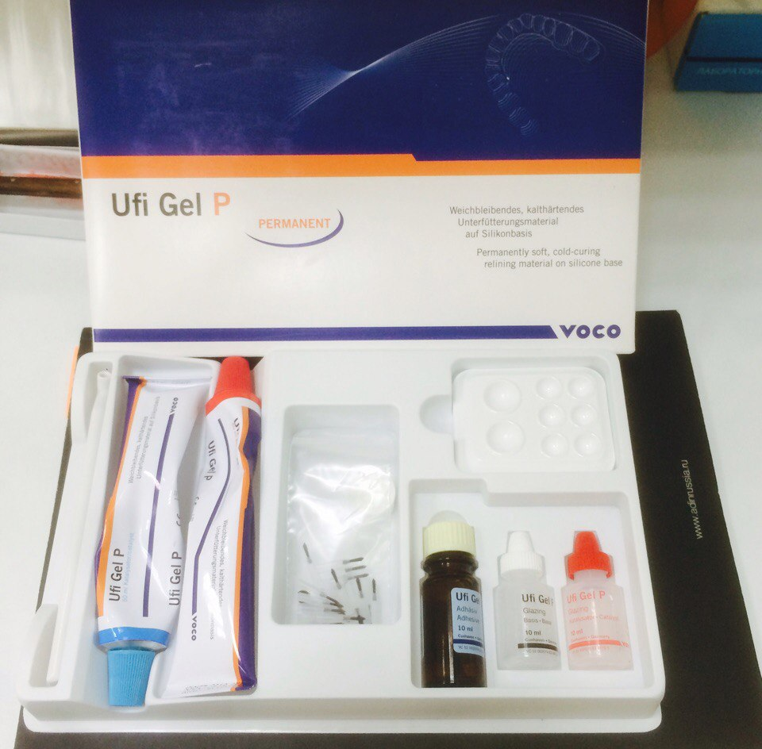
Рис.1 Содержимое комплекта Ufi Gel P
Непрямой способ изготовления осуществляется в зуботехнической лаборатории. После отливки гипсовой модели проводится ее изоляция с помощью альгинатных средств. Далее зубной техник наносит Ufi Gel P на внутреннюю поверхность будущего протеза и помещает протез на изолированную гипсовую модель. Затем происходит загипсовка протеза в кювету и полимеризация протеза в течение 20 минут при температуре 40-45 градусов. После охлаждения протеза проводится коррекция и нанесение глянцевого лака.
Рис. 2-5 Фотографии полного съемного протеза с мягкой подкладкой Ufi Gel.

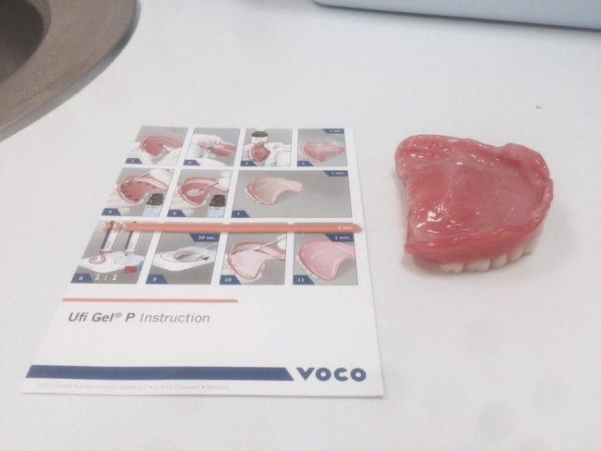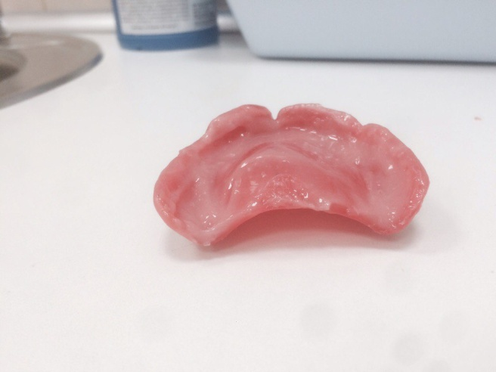

Рис.2
Рис.3

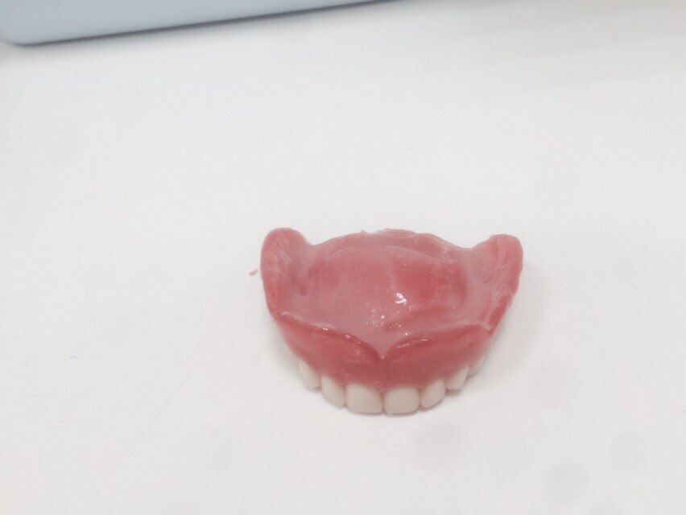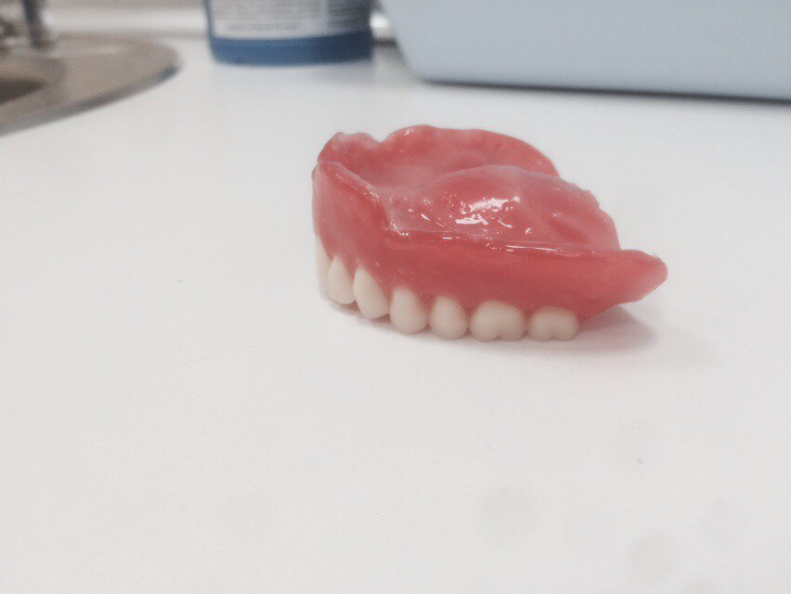
Рис.5
Рис.4

1.4 Фиксация и стабилизация съемных протезов

Одна из самых распространенных проблем связанных с использованием съемных протезов это неудовлетворительная фиксация и стабилизация.

- Фиксация зубного протеза – это возможность его удержания на СОПР и противостояния силам, направленным на сбрасывание в покое.
- Стабилизация протеза характеризуется сопротивлением к сбрасыванию протеза во время приема пищи или разговора.

На сегодняшний день известно несколько способов фиксации и стабилизации протезов на беззубых челюстях:

- Механический
- Физический
- Физико-биологический

К современным механическим способам фиксации относится дентальная имплантация. Данный метод фиксации является самым предпочтительным. Он обеспечивает максимально возможную фиксацию и стабилизацию протеза и дает возможность изготовить условно-съемную, или несъемную конструкцию. Но, к сожалению, данный метод подходит далеко не каждому пациенту, ввиду узкого спектра показаний к операции – имплантации.

Физико-биологический метод характеризуется возникновением клапанной зоны между протезом и СОПР. Суть данного метода заключается в появлении функциональной присасываемости, которая достигается за счет разности атмосферного давления под и над протезом. Из-за идеального прилегания протеза ко всей поверхности СОПР проникновение жидкости, пищи и воздуха под протез становится невозможным. Замыкающий клапан образуется при контактировании протеза с тканями протезного ложа, которые имеют пассивную подвижность (на верхней челюсти это задняя треть неба и переходная складка преддверья полости рта).

Физические методы связаны с явлениями адгезии и когезии. Адгезия характеризуется появлением фиксации и стабилизации между разнородными поверхностями. Когезия объясняется возникновением химической связи, а также межмолекулярным взаимодействием. Сила адгезии съемного протеза к тканям протезного ложа прямо пропорциональна площади соприкасаемых поверхностей и вязкости ротовой жидкости, однако этой силы недостаточно для удержания протеза. Для повышения эффективности физического метода фиксации были внедрены в практику адгезивные средства.

1.4.1 Адгезивные средства

При невозможности достичь функциональной присасываемости в процессе изготовления полных съемных протезов врачи рекомендуют использование адгезивных средств. Современные адгезивные материалы должны обладать следующим набором свойств:

- Обеспечивать пациента надежной фиксацией и стабилизацией протеза во время ношения, разговора и приема пищи.
- Они не должны смываться водой и препятствовать попаданию пищи под протез.
- Иметь максимально длительное рабочее время.
- Не оказывать раздражающее действие на СОПР
- Не вызывать аллергических реакций

Значительное увеличение фиксации (в 4-10 раз) и стабилизации протезов после использования адгезивных средств было доказано в ходе эксперимента Индийских исследователей (Pachore, и др., 2014). Для доказательства эффективности таких средств, авторами был применен не субъективный, а объективный метод определения фиксации с помощью цифрового датчика применяемой силы. Также автор повествует, что увеличение фиксации протеза позволило удовлетворить физические, физиологические и психологические потребности пациента, что привело к значительному укорочению сроков адаптации.

На Российском рынке существует множество адгезивных препаратов, однако самыми популярными являются:
- крем «Корега
- гель «Protefix»
- крем «R.O.C.S.»
- крем «LACALUT»
На сегодняшний день производится много различных форм препаратов: гели, крема, лаки, порошки, волокнистые прокладки. Однако наибольшую популярность приобрели крема и гели, так как они наиболее удобны в эксплуатации. Также имеется огромное разнообразие ароматических добавок.
Самое существенное различие проявляется в составе препаратов. Некоторые из них могут вызывать аллергические реакции, так что перед использованием обязательно нужно изучить инструкцию и убедиться в отсутствии аллергена в составе.
Фиксирующий эффект обеспечивается с помощью следующих компонентов: целлюлоза, органические соли калия, натрия, кремния и парафины. Некоторые производители включают в состав растительные антибактериальные компоненты: прополис и экстракты растений.
Практической рекомендацией к применению адгезивных средств следует отнести ограниченное нанесение препарата на протез, и не сплошным слоем, а точечно. Это позволит уменьшить количество используемого геля. Также следует отметить, что использование адгезивов недопустимо при наличии заболеваний СОПР (стоматиты, кандидоз, эрозии). В таком случае гель будет являться дополнительным раздражителем и отяготит уже имеющееся заболевание.
Журавлева М.Г., Зиновьева И.А., Наумова Я.Л. в 2015 году провели исследование «Использование адгезивных гелей при пользовании съемными конструкциями протезов», в котором содержалось сравнение самых популярных на российском рынке адгезивных средств «Корега» и «Protefix». Результаты эксперимента показали, что крем «Корега» является эффективным средством, так как у всех пациентов улучшилась фиксация, а у 70% еще и стабилизация протеза. Гель «Protefix» тоже смог «похвастаться» хорошей фиксацией и стабилизацией, но его рабочее время оказалось в 3 раза меньше, чем у крема «Корега». После окончания исследования выявлено, что оба препарата не только улучшают фиксацию и стабилизацию полных съемных протезов, но уменьшают сроки адаптации пациентов.
Инструкция по применению адгезивных кремов и гелей:

- Необходимо произвести механическую отчистку протеза и прополоскать полость рта.
- Тщательно высушить протез и точечно нанести адгезивное средство на внутреннюю поверхность тонким слоем (Рис.6)
- После внесения протеза в полость рта, сомкнуть и зафиксировать челюсти на 10 секунд для равномерного распределения геля (крема) по всей поверхности.
- После использования протеза следует произвести механическую отчистку протеза и поместить протез в стакан с отчищающим раствором.

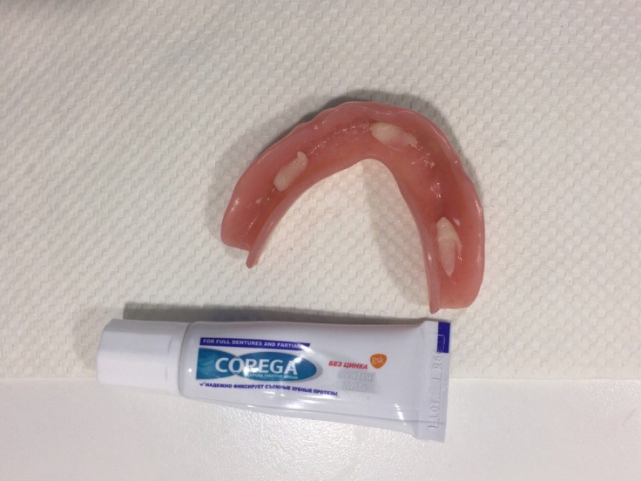
Рис.6 Образец нанесения крема «Корега»

Применение адгезивных гелей способствует улучшению адгезии микроорганизмов на протез. Поэтому при их использовании, врачи рекомендуют применять дополнительные средства гигиенического ухода за съемными протезами. К таким средствам относятся таблетки для приготовления дезинфицирующих растворов.

Глава 2. Материалы и методы исследования

Основной целью исследования является выявление факторов, влияющих на продолжительность адаптации к полным съемным протезам. Обследование пациентов проходило в частной стоматологической клинике «Стоматология ДМ». В ходе стоматологического приема было осмотрено 27 пациентов разных возрастных групп с полной вторичной адентией. Для решения поставленных задач было отобрано 18 пациентов: 10 мужчин и 8 женщин «среднего возраста» (40-60 лет) с полным отсутствием зубов на верхней и нижней челюсти.

Обследуемые пациенты были разделены на 3 группы в зависимости от критериев отбора:

Группа 1: Пациенты, которые впервые протезируются с помощью акриловых протезов (6 пациентов).

Группа 2: Пациенты, для которых изготовлены протезы с эластичной прокладкой (6 пациентов).

Группа 3: Пациенты, использующие адгезивные средства для улучшения адаптации к съемным протезам (6 пациентов).

В качестве адгезивного средства пациентам 3 группы был предложен крем «Корега», поскольку он хорошо зарекомендовал себя на Российском рынке, имеет доступную цену и его эффективность была подтверждена неоднократными исследованиями.

Рис.8 Распределение протезов по методу изготовления:
Рис.7 Распределение обследуемых лиц
по полу:

Рис.9 Распределение пациентов
по использованию адгезивных средств:

2.1 Методы исследования.

В данной работе использовались следующие методы исследования:
- Социологический метод обследования
- Клинический метод обследования

2.1.1 Социологический метод исследования (анкетирование)

С целью повышения объективности и достоверности оценки адаптации больных к съемным зубным протезам, как способа, характеризующего эффективность и качество ортопедического лечения, разработана методика, заключающаяся в субъективной оценке больным по 3-х бальной шкале наиболее значимых функциональных изменений зубочелюстного аппарата, а также общего самочувствия и эмоционального настроя. Анкетирование проводилось на 20 сутки после наложения съемного протеза.
Оценка адаптации к съемным протезам проводилась исходя из количества баллов, набранных каждой группой исследования. Для данного эксперимента было исследовано 18 анкет. Максимальное количество баллов равно 27, минимальное - 9.
Степень адаптации оценивалась по следующей шкале:
- Неудовлетворительная адаптация - от 9 до 17 баллов
- Удовлетворительная адаптация - от 18 до 23 баллов
- Хорошая адаптация - от 24 до 27 баллов

Также с помощью анкетирования появляется возможность оценки зависимости адаптации от психологического настроя пациента на ортопедическое лечение. Данная оценка проводилась по трем заключительным результатам в анкете.

Таблица №2. Пример анкеты:

Критерии оценки | вариант ответа | баллы | результат
Внешний вид съемного протеза | хороший  удовлетворительный  неудовлетворительный | 3  2  1
Жевательная эффективность | пережевывает твердую пищу  пережевывает мягкую пищу  невозможность пережевывания | 3  2  1
Болевые ощущения при приеме пищи | нет  незначительные  нестерпимые болевые ощущения | 3  2  1
Фиксация и стабилизация съемных протезов | хорошая  удовлетворительная  неудовлетворительная | 3  2  1
Слюноотделение | на прежнем уровне  незначительное повышение  значительное повышение | 3  2  1
Изменение дикции | нет изменений  незначительные изменения  речь нарушена | 3  2  1
Общее самочувствие | положительная динамика  не изменилось  отрицательная динамика | 3  2  1
Уровень тревожности | отсутствует  периодическое нервное напряжение  постоянное нервное напряжение | 3  2  1
Психологическое состояние | чувствую себя полноценным  чувствую себя неполноценным  не могу смириться с ношением протезов | 3  2  1

2.1.2. Клинический метод обследования

Клиническое обследование пациентов проводили совместно с врачом-ортопедом по общепринятым в ортопедической̆ стоматологии методикам:
- Опрос
- Внешний осмотр
- Осмотр полости рта
- Оценка СОПР и атрофии костной ткани
- Уровень гигиены съемного протеза
- Оценка фиксации протез
В ходе опроса были отобраны пациенты среднего возраста, удовлетворительного общего состояния, не имеющие в анамнезе хронических соматических заболеваний эндокринной системы, системы кровообращения, нервной системы и патологий ВНЧС, которые могли бы повлиять на результаты исследования. Также из исследования были исключены пациенты с тяжелыми психологическими нарушениями.
При осмотре полости рта изучались клинико-анатомические условия для протезирования: характеристика слизистой̆ оболочки протезного ложа (отбор происходила по классификации Суппле), а также степень атрофии костной ткани по Шредеру и Келлеру. Исключались пациенты, имеющие идеальные условия для протезирования и дальнейшей адаптации, заболевания СОПР различной этиологии и множественные крупные экзостозы.
Оценка гигиенического статуса проводилась в стоматологической клинике на 20 день при помощи модифицированного метода Леонтьева-Улитовского. Это позволило сделать вывод о влиянии индивидуальной гигиены на адаптацию пациентов.
Также проводилась оценка фиксации съемного протеза не только с помощью анкетирования, но и физическим методом на 20 сутки в кресле врача-стоматолога, что способствовало увеличению достоверности результатов.

Классификация податливости слизистой оболочки по Суппле

- 1 класс — Является самым благоприятным для изготовления съемных протезов. Он характеризуется наличием выраженных альвеолярных гребней, покрытых оптимально податливой слизистой.

- 2 класс — Наблюдается значительная атрофия СОПР. Ее плотность увеличена, а толщина, напротив - минимальна. Фиксация съемного протеза в таких условиях затруднительна.

- 3 класс — Для данного класса характерно наличие разрыхленной слизистой оболочки. Таким пациентам нередко назначается предварительное дополнительное лечение перед протезированием.

- 4-й класс — Для слизистой оболочки типична значительная подвижность («болтающийся гребень»), также возможно образование складок, затрудняющих снятие оттиска и приводящих, в конечном итоге, к массивной травматизации СОПР. Прогноз для адаптации таких пациентов неблагоприятен.

Для проведения работы, были отобраны пациенты со 2 и 3 классом податливости слизистой оболочки, так как именно они испытывают наибольшие трудности при адаптации к съемным протезам.

Классификация беззубых челюстей по Келлеру

- Первый тип характеризуется минимальной равномерной атрофией альвеолярных гребней. Округлая форма гребня позволяет предотвратить смещение съемного протеза в различные стороны. Естественные прикрепления мышц и тяжей не усугубляют фиксацию протеза. Такие условия для протезирования встречаются довольно-таки редко.
- Для второго типа характерно наличие равномерной, но существенной атрофии. Нижняя челюсть в переднем отделе имеет узкий альвеолярный гребень. Фиксация при данном типе затруднена, к тому же сбрасыванию протеза способствуют высоко прикрепленные мышцы и тяжи слизистой оболочки. Данный тип беззубой челюсти вследствие вышеизложенных причин является трудным для протезирования.
- При третьем типе наблюдается значительная атрофия костного гребня в боковых отделах, и относительно слабая атрофия в переднем отделе. Данный тип формируется вследствие преждевременной утраты жевательной группы зубов. Такие условия для протезирования считаются более благоприятными, так как плоский альвеолярный гребень, в боковых отделах способствует хорошей фиксации, к тому же расположение мышц не способствует сбрасыванию протеза. Альвеолярная часть переднего отдела предотвращает смещение протеза в сагиттальной плоскости.
- Для четвертого типа свойственна значительная атрофия в переднем отделе, при выраженности альвеолярных отростков в боковых отделах. Из-за отсутствия опоры в переднем отделе протез будет иметь неудовлетворительную фиксацию и стабилизацию.

Второй и четвертый типы нижних беззубых челюстей были критериями отбора для данного исследования, поскольку такие пациенты гораздо тяжелее адаптируются к съемным протезам.
Классификация беззубых челюстей по Шредеру

- При первом типе наблюдаются хорошо выраженные альвеолярные отростки и высокое расположение небного свода. Тяжи слизистой оболочки и прикрепление мышц расположены довольно-таки высоко, что способствует хорошей фиксации. Такой тип является наиболее благоприятным для протезирования.

- Второй тип характеризуется выраженной атрофией альвеолярного отростка и сравнительно невысоким небным сводом. Прикрепление мышц расположено ниже, чем при первом типе, что способствует сбрасыванию протеза при приеме пище или разговоре.

- Самым неблагоприятным типом для протезирования является 3 тип беззубой верхней челюсти. Он характеризуется значительной неравномерной атрофией, низким прикреплением слизистых тяжей и мышц. Плоское небо ухудшает фиксацию протеза, и делает его непригодным для использования.

Исходя из классификации Шредера, были отобраны пациенты со 2 типом атрофии костной ткани на верхней челюсти. При данном типе пациенты не нуждаются в хирургическом лечении и испытывают трудности со стабилизацией съемного протеза на верхней челюсти во время разговора или приема пищи.
Определение гигиенического статуса

Для определения гигиенического состояния зубных протезов был применен модифицированный метод Леонтьева-Улитовского. Состояние гигиены полости рта проводилось после первичного наложения съемных протезов на 20-е сутки. Окрашивание съемных протезов проводилось с помощью раствора «эритрозин» в концентрации 5% (Рис. 12).

Суть метода заключалась в нанесении раствора на внутреннюю поверхность протеза на 30 секунд, затем под проточной водой производилось удаление раствора и высушивание с помощью пистолета вода-воздух в течение 10 секунд. После высушивания производился фото-протокол и измерение окрашенной площади. (Рис. 13).

Уровень гигиены съемного протеза рассчитывался с помощью отношения части окрашенной поверхности к площади всего протеза. Оценку окрашивания налета каждого протеза проводили по 3-балльной схеме от 1 до 3, для выявления пациентов наиболее ответственно относящихся к гигиене съемных протезов.

Отсутствие окрашивания трактовалось, как отличная гигиена и таким пациентам присваивалось максимальное количество баллов – 3. Окрашивание менее половины площади поверхности протеза оценивалось 2 баллами. Более 50% окрашивания свидетельствовало о неудовлетворительной гигиене, и такие пациенты получали 1 балл.

Фото-протокол определения гигиенического индекса:

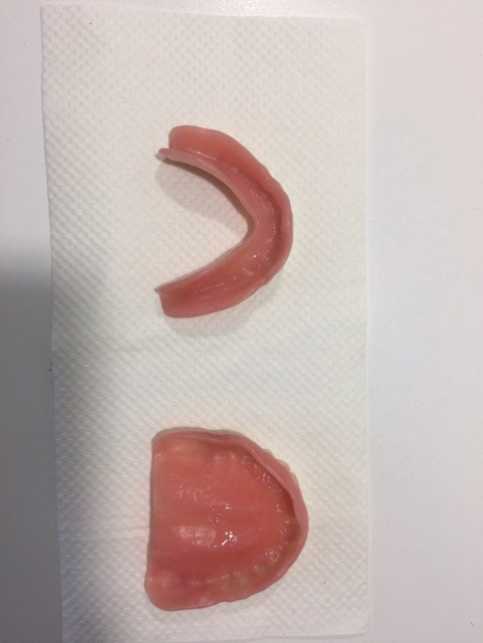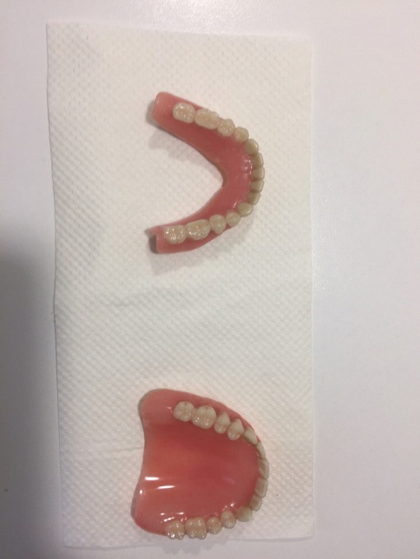
Рис.11 Фотографии съемных протезов
Рис.10 Фотографии съемных протезов

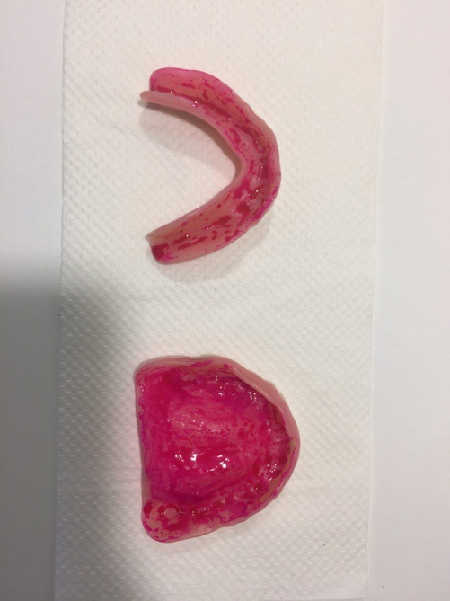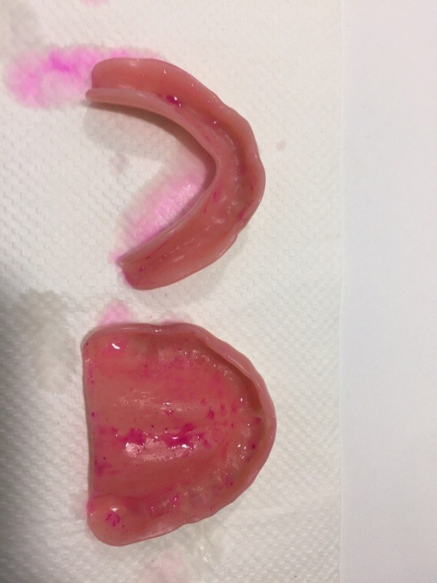
Рис.13 Вид съемного протеза после удаления красителя под проточной водой
Рис.12 Окрас протезов раствором «Эритрозин»

Глава 3. Результаты исследования

3.1 Результаты исследования 1 группы

Таблица №3. Результаты анкетирования пациентов с акриловыми протезами:

Критерии оценки | вариант ответа | баллы | результат
Внешний вид съемного протеза | хороший  удовлетворительный  неудовлетворительный | 3  2  1 | 66%  34%  -
Жевательная эффективность | пережевывает твердую пищу  пережевывает мягкую пищу  невозможность пережевывания | 3  2  1 | -  66%  34%
Болевые ощущения при приеме пищи | нет  присутствуют  нестерпимые болевые ощущения | 3  2  1 | 33,3%  33,3%  33,3%
Фиксация и стабилизация съемных протезов | хорошая  удовлетворительная  неудовлетворительная | 3  2  1 | 16%  50%  34%
Слюноотделение | на прежнем уровне  незначительное повышение  значительное повышение | 3  2  1 | 34%  66%  -
Изменение дикции | нет изменений  незначительные изменения  речь нарушена | 3  2  1 | 34%  50%  16%
Общее самочувствие | положительная динамика  не изменилось  отрицательная динамика | 3  2  1 | 16%  34%  50%
Уровень тревожности | отсутствует  периодическое нервное напряжение  постоянное нервное напряжение | 3  2  1 | 34%  50%  16%
Психологическое состояние | чувствую себя полноценным  чувствую себя неполноценным  не могу смириться с ношением протезов | 3  2  1 | 16%  50%  34%

Исследуя общую сумму баллов, набранную пациентами можно сделать следующие выводы:

- Хорошая адаптация наблюдается у 1 пациента.
- Удовлетворительная адаптация - у 3 пациентов.
- Неудовлетворительная – у 2 пациентов.
- Большая часть пациентов (66%) способна пережевывать мягкую пищу.
- Половина пациентов предъявляли жалобы на болевые ощущения во время приема пищи.
- При ответе на вопрос о фиксации 3 пациентов отметили удовлетворительную фиксацию, 2 пациентов – неудовлетворительную и только 1 пациент заявил об отличной фиксации протезов.
- Также 68% пациентов заметили незначительное повышение саливации.
- Незначительное изменение дикции наблюдалось у 3 пациентов(50%), в то время как 2 пациента предъявили жалобы на нарушение речи.
- Психологическое состояние данной группы находится на границе между удовлетворительной и неудовлетворительной, исходя из суммы баллов последних 3-х пунктов анкеты. Только 2 пациента отметили улучшение состояния после протезирования.

При осмотре слизистой оболочки было выявлено:

На 7 сутки:

- У 4 пациентов были выявлены множественные участки гиперемии с суммарным размером более 60мм.
- 2 пациентов имели одиночные очаги гиперемии размером 40мм.

На 20 сутки:

Было замечено незначительное снижение общей площади зон воспаления СОПР у всех пациентов данной группы, но участки гиперемии в сумме по-прежнему составляли не менее 40мм.

Оценка фиксации съемного протеза:

3.2 Результаты исследования 2 группы

Таблица №4. Результаты анкетирования пациентов, пользующихся протезами с двухслойным базисом:

Критерии оценки | вариант ответа | баллы | результат
Внешний вид съемного протеза | хороший  удовлетворительный  неудовлетворительный | 3  2  1 | 50%  50%  -
Жевательная эффективность | пережевывает твердую пищу  пережевывает мягкую пищу  невозможность пережевывания | 3  2  1 | 66%  34%  -
Болевые ощущения при приеме пищи | нет  присутствуют  нестерпимые болевые ощущения | 3  2  1 | 66%  34%  -
Фиксация и стабилизация съемных протезов | хорошая  удовлетворительная  неудовлетворительная | 3  2  1 | 50%  50%  -
Слюноотделение | на прежнем уровне  незначительное повышение  значительное повышение | 3  2  1 | 16%  50%  34%
Изменение дикции | нет изменений  незначительные изменения  речь нарушена | 3  2  1 | 16%  68%  16%
Общее самочувствие | положительная динамика  не изменилось  отрицательная динамика | 3  2  1 | 68%  32%  -
Уровень тревожности | отсутствует  периодическое нервное напряжение  постоянное нервное напряжение | 3  2  1 | 50%  50%
Психологическое состояние | чувствую себя полноценным  чувствую себя неполноценным  не могу смириться с ношением протезов | 3  2  1 | 68%  32%  -

Исследуя общую сумму баллов, набранную пациентами можно сделать следующие выводы:

- Хорошая адаптация наблюдается у 4 пациентов.
- Удовлетворительная адаптация зафиксирована у 2 пациента.
- Неудовлетворительная адаптация у данной группы исследования не выявлена.
- Пациенты не предъявляли жалоб на болевые ощущения во время приема пищи.
- 4 пациента отметили возможность пережевывания жесткой пищи, остальные пациенты отметили, что без проблем справляются только с мягкой пищей.
- Половина обследованных подтвердили отличную фиксацию зубных протезов в полости рта, в то время как другая половина была полностью удовлетворена фиксацией.
- Большинство пациентов (66%) отметило незначительное повышение слюноотделения и изменение дикции.
- Изучая психологический статус данной группы, было отмечено положительное течение адаптации всех пациентов.

При осмотре слизистой оболочки было выявлено:

На 7 сутки:

- У 5 пациентов были выявлены небольшие единичные участки гиперемии с суммарным размером не более 30мм.
- У 1 пациента был выявлен очаг воспаления размером 40мм.

На 20 сутки:

Было замечено значительное снижение общей площади зон воспаления СОПР у 2 пациентов. У остальных очаги гиперемии не выявлено.

Оценка фиксации съемного протеза:

Оценка фиксации съемных протезов с двухслойным базисом подтвердила объективность оценки фиксации пациентами в анкетировании. Такие протезы показали отличные показатели фиксации и стабилизации: одна половина исследуемых обладала отличной фиксацией протеза, а другая половина пациентов «похвастались» хорошей фиксацией. Неудовлетворительная фиксация, среди пациентов этой группы не выявлена.

3.3 Результаты исследования 3 группы

Таблица №5. Результаты анкетирования пациентов, использующих адгезивный крем «Корега»

Критерии оценки | вариант ответа | баллы | результат
Внешний вид съемного протеза | хороший  удовлетворительный  неудовлетворительный | 3  2  1 | 66%  34%  -
Жевательная эффективность | пережевывает твердую пищу  пережевывает мягкую пищу  невозможность пережевывания | 3  2  1 | 34%  66%  -
Болевые ощущения при приеме пищи | нет  присутствуют  нестерпимые болевые ощущения | 3  2  1 | 34%  66%  -
Фиксация и стабилизация съемных протезов | хорошая  удовлетворительная  неудовлетворительная | 3  2  1 | 66%  34%  -
Слюноотделение | на прежнем уровне  незначительное повышение  значительное повышение | 3  2  1 | 16%  34%  50%
Изменение дикции | нет изменений  незначительные изменения  речь нарушена | 3  2  1 | 34%  66%  -
Общее самочувствие | положительная динамика  не изменилось  отрицательная динамика | 3  2  1 | 34%  50%  16%
Уровень тревожности | отсутствует  периодическое нервное напряжение  постоянное нервное напряжение | 3  2  1 | 34%  50%  16%
Психологическое состояние | чувствую себя полноценным  чувствую себя неполноценным  не могу смириться с ношением протезов | 3  2  1 | 34%  50%  16%

Исследуя общую сумму баллов, набранную пациентами можно сделать следующие выводы:

- Хорошая адаптация была выявлена у 50% пациентов.
- У второй половины группы зафиксирована удовлетворительная адаптация.
- Неудовлетворительная адаптация у данной группы исследования не выявлена.
- Большинство пациентов способны пережевывать мягкую пищу (66%), в то время как оставшиеся пациенты могут справляться и с твердой пищей.
- Двое пациентов не испытывали болевые ощущения, а четверо испытывали незначительные болевые ощущения.
- Четверо пациентов отметили отличную фиксацию при применении крема «Корега», остальные указывают на удовлетворительную фиксацию.
- Также у пациентов данной группы отмечается хорошее психологическое состояние, что способствует успешному результату лечения.

При осмотре слизистой оболочки было выявлено:

На 7 сутки:

- У 5 пациентов были выявлены небольшие единичные участки гиперемии с суммарным размером не более 40мм.
- У 1 пациента был выявлен очаг воспаления размером 60мм.

На 20 сутки:
Было замечено значительное снижение общей площади зон воспаления СОПР у всех пациентов до минимальных значений-10мм.
Оценка фиксации съемного протеза:

При оценке фиксации были выявлены следующие результаты:
- Хорошая фиксация - 4пациента.
- Удовлетворительная - 2 пациента.
- Неудовлетворительная - не зафиксирована .

3.4.Результаты определения гигиенического индекса

В результате определения индекса гигиены 18 пациентов были получены следующие результаты:

- 10 пациентов набрали по 3 балла в результате окрашивания протезов раствором «Эритрозин» и их результат трактовался, как отличная гигиена съемного протеза.
- 6 пациентов получили по 2 балла в результате проведения определения гигиенического индекса. Их результат оценивался, как удовлетворительная гигиена.
- 1 балл получили 2 пациента, их результат свидетельствовал о неудовлетворительной гигиене протеза.

Глава 4. Сравнение результатов исследования.

Для выявления наиболее рационального метода, улучшающего адаптацию пациентов к полному съемному протезированию, было проведено сравнение суммарных результатов исследования каждой из групп исследования.

Сравнение результатов анкетирования.

- Сравнивая удовлетворенность внешним видом протезов, по результатам анкетирования, мы пришли к выводу, что все пациенты были удовлетворены их эстетической составляющей.

- По результатам жевательной эффективности первое место заняла группа, которой были изготовлены протезы с двухслойным базисом. На втором месте оказалась группа, использующая крем «Корега». На последнем месте оказались пациенты, пользующиеся акриловыми протезами без использования адгезивных средств.

- Также пациенты 1 группы чаще всего предъявляли жалобы на болевые ощущения при приеме пищи. Меньшее число пациентов с болевыми ощущениями находилось во 2 группе исследования. Промежуточное положение соответственно заняли пациенты 3 группы исследования.

- Самая лучшая фиксация, по результатам анкетирования была у пациентов, пользующихся кремом «Корега». Незначительное снижение фиксации отметили пациенты, использующие протезы с двухслойным базисом. Пациенты 1 группы отмечали неудовлетворительную фиксацию протезов.

- Речевая адаптация лучше всех проходила у пациентов, использующих крем «Корега», чуть хуже адаптировались пациенты 1 группы исследования. Труднее всего восстановление речевой функции протекало у пациентов, пользующихся протезами с силиконовой подкладкой.

Анализируя общую сумму баллов анкетирования, набранную каждой из групп, можно сделать вывод о том, что самая лучшая адаптация наблюдалась у пациентов 2 группы, так как они набрали самое большое количество баллов. На втором месте расположились пациенты 3 группы исследования, а пациенты 1 группы исследования набрали наименьшее количество баллов и показали наихудшую адаптацию.

Сравнение результатов исследования СОПР:

В ходе исследования пациентов трех групп, было выявлено, что наименьшая площадь и количество очагов гиперемии наблюдается у пациентов 2 и 3 групп. Пациенты, использующие протезы с двухслойным базисом (2 группа) практически не предъявляли жалоб на болевые ощущения. Также, пациенты, использующие крем «Корега», отмечали незначительные болевые ощущения, в отличие от пациентов 1 группы, которые предъявляли жалобы на боли даже во время разговора. При осмотре слизистой оболочки пациентов с акриловыми протезами выявлялись очаги гиперемии более 60мм. Причиной этого послужило неравномерное распределение нагрузки и жесткость акриловой пластмассы.

Сравнение психологической адаптации.

Оценка психологической адаптации проводилась по трем последним пунктам анкетирования, которые позволили оценить уровень тревожности пациента и динамику ортопедического лечения.
Пациенты 1 группы часто предъявляли жалобы на раздражение слизистой оболочки полости рта, отмечали недостаточную фиксацию, что способствовало ухудшению адаптации. В анкете такие пациенты преимущественно указывали на отсутствие положительной динамики и соответственно повышенную тревожность, которая обосновывалась боязнью выпадения протеза во время разговора. Такая психологическая адаптация оценивалась как неудовлетворительная.
Самое лучшее психологическое состояние было отмечено у пациентов 2 группы исследования, использующих протезы с мягкой подкладкой. Такой результат можно обосновать изначальным позитивным настроем пациентов, а также отсутствием неприятных болевых ощущений во время приема пищи.
Использование адгезивных гелей способствовало улучшению психологического состояния пациентов 3 группы исследования. Клеящие и амортизирующие свойства крема «Корега» позволяли пациентам чувствовать себя полноценными при общении и приеме пищи.
Также, исследуя анкеты, было выявлено, что мужская половина среди всех групп исследования гораздо спокойнее относится к процессу протезирования, что способствует ускорению их адаптации. Женщины связывают съемное протезирование со старостью и приходят к стоматологу с негативным настроем. Было отмечено, что женщины гораздо более взволнованы внешним видом протеза, нежели удобством его использования.
Сравнение результатов фиксации протезов

Анализируя результаты исследования, можно прийти к выводу, что наилучшей фиксацией протезов обладают пациенты 2 и 3 групп с незначительной разницей. Акриловые протезы обладают худшей фиксацией.

Рис.18 Оценка фиксации протезов.

Из вышеперечисленного следует, что для достижения хорошей фиксации необходимо изготавливать протез с мягкой подкладкой, или использовать адгезивные средства.

Сравнение результатов уровня гигиены.

Для установления взаимосвязи между уровнем гигиены протеза и адаптацией пациентов, результаты гигиены были распределены в зависимости от адаптации пациентов по результатам анкетирования в рисунке 19.
Рис.19 Оценка адаптации пациентов в зависимости от гигиены съемных протезов.

Исходя из результатов, представленных на рисунке 19, можно сделать вывод о том, что гигиенический уход за протезами способствует положительному течению адаптации пациентов. Отсутствие налета и пищевых остатков позволяет достичь хорошей фиксации протеза, а также способствует равномерному распределению нагрузки на СОПР.

Заключение

Проблема адаптации к съемным зубным протезам является одной из важных в ортопедической стоматологии, так как во многом определяет успех стоматологического протезирования. Адаптация к съемным протезам — это сложный и зачастую длительный процесс, зависящий от многих местных и системных факторов.

Адаптация к зубным протезам, конечно, зависит от морфофункциональных особенностей зубочелюстной системы протезируемого, добросовестного выполнения работы врача-стоматолога и зубного техника, но в большей степени адаптация определяется настроем пациента на ортопедическое лечение.

Поэтому для оптимизации процесса адаптации пациентов к съемным стоматологическим конструкциям, врач стоматолог должен обладать не только профессиональными навыками, но и быть хорошим психологом для пациента, проявлять сочувствие и понимание.

Проведенное исследование позволило выявить эффективность использования адгезивных гелей и мягкого подкладочного материала для ускорения адаптации пациентов к полным съемным протезам, а также оценить влияние психологического состояния на процессы адаптации.

Выводы

Из проделанной работы можно сделать выводы о том, что:

- Сроки адаптации к полным съемным пластиночным протезам зависят от следующих факторов:

- психологического состояния пациента;

- настроя пациента на ортопедическое лечение;

- применения адгезивных средств;

- наличия болевых ощущений во время приема пищи;

- соблюдения технологий изготовления ортопедической конструкции;

- материала изготовления съемного протеза;

- гигиенического ухода за протезом.

- Изготовление протезов с двухслойным базисом способствует сокращению сроков адаптации пациентов, вследствие минимальной травматизации тканей протезного ложа и равномерного распределения давления. Данный способ протезирования является предпочтительным для пациентов с высокой степенью атрофии альвеолярного гребня, а также при наличии у пациента множественных экзостозов.

- Участие адгезивных средств, безусловно, создает благоприятные условия для сокращения сроков адаптации к съемным протезам.

- Важнейшей особенностью психоэмоционального статуса пациентов среднего возраста, влияющей на процесс адаптации к полным съёмным зубным протезам, являются стремление к ортопедическому лечению, поддержка близких, эмоциональное спокойствие и желание наилучшего результата.

- Фиксация и стабилизация съемного протеза также играют важную роль в сокращении сроков адаптации.

- Гигиена съемного протеза, несомненно, влияет на адаптацию пациента, что было подтверждено в данном исследовании.

Список литературы.

- Аболмасов Н.Г. [и др.] Ортопедическая стоматология [Книга]. - [б.м.] : Медпресс-информ, 2013.
- Абрамова В.И. и М.С. Узденова Оптимизация получения функциональных оттисков при изготовлении полных съемных протезов нижней челюсти [Журнал]. - Саратов : Наука и инновации, 2015 r.. - 10 : Т. 5.
- Абрамова В.И. и Узденова М.С. Оптимизация получения функциональных оттисков при изготовлении полных съемных протезов [Журнал]. - Саратов : Наука и инновации (Саратов) , 2015 r.. - 10 : Т. 5.
- Авдеев Т.С. Смирнов Е.Н., Лесных Е.В., Калмыков Н.И., Лихушина В.В., Протезирование полными съемными пластиночными протезами при высоких степенях атрофии альвеолярного отростка верхней и альвеолярной части нижней челюстей [Журнал]. - Воронеж : Научные ведомости, 2014 r.. - 28 : Т. 1.
- Верховский А.Е. Лечение пациентов с частичным и полным отсутствием зубов [Конференция] // ДИССЕРТАЦИЯ. - Смоленск : [б.н.], 2015.
- Воронов А.П., И.Ю.Лебеденко и И.А.Воронов Ортопедическое лечение больных с полным отсутствием зубов [Книга]. - 2006.
- Гильманова Н.С. Адаптация к полным съемным протезам лиц среднего возраста в зависимости от их психоэмоционального статуса. [Конференция]. - Москва : [б.н.], 2007.
- Голик В.П. Мовчан О.В., Перешивайлова И.А. Клиническая оценка эффективности использования адгезивных материалов в процессе адаптации к полным съемным протезам. [Журнал]. - 2012 r..
- Лебеденко И.Ю. Арутюнов С.Д., Ряховский А.Н., Национальное руководство. Ортопедическая стоматология. [Книга]. - [б.м.] : ГЭОТАР-Медиа, 2016.
- Лебеденко И.Ю. Каливраджиян Э.С., Ибрагимов Т.И. стр.7-18 Руководство по ортопедической стоматологии [Книга]. - Москва : [б.н.], 2005.
- Меркульцева В.М Оценка психоэмоционального статуса пациентов проходящих адаптацию к полным съемным зубным протезам в клинике ортопедической стоматологии [Журнал]. - Москва : [б.н.], 2016 r..
- Наумович С.А Ралло В.Н., Крушинина Т.В., Полоник И.С., Пискур В.В. Современные аспекты изготовления полных съемных протезов [Книга]. - Минск : [б.н.], 2012. - Т. 1.
- Пашков К.А. Зубоврачевание в России [Книга]. - Казань : [б.н.], 2011. - Т. 1.
- Пожилова Е.В. Евсеева О.А., Новиков В.Е., Евсеев А.В. Факторы адаптации к зубным протезам и возможности их фармакологической регуляции [Журнал]. - Смоленск : [б.н.], 2016 r.. - 15 : Т. 3.
- Полонейчик Н.М. Изготовление зубных съемных протезов [Журнал]. - Минск : Современная Стоматология, 2015 r.. - 2.
- Трезубов В.Н., Щербаков А.С. и Мишнев Л.М. Ортопедическая стоматология [Книга]. - 2005.

